常州市新北区小学语文
黄华萍优秀教师培育室活动

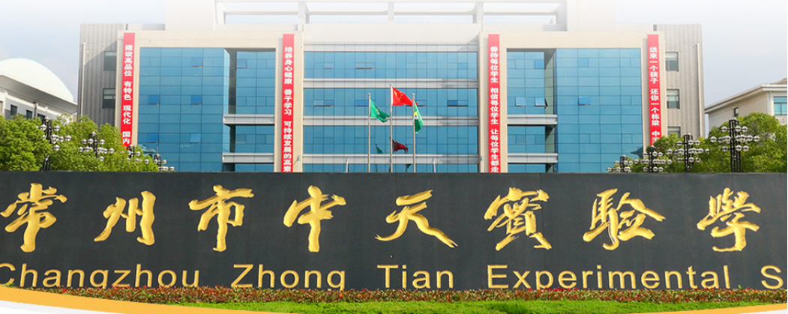

主 办：新北区小学语文黄华萍优秀教师培育室
承 办：中天实验学校（小学部）

2025年10月21日

关于新北区小学语文黄华萍优秀教师培育室第三十八次活动的通知
各中小学：
根据工作安排，新北区小学语文黄华萍优秀教师培育室开展第三十八次活动，具体事项通知如下：
- 活动时间：2025年10月21日上午8：00-11：30
二、活动地点：中天实验学校（小学部）
三、参加对象：培育室全体成员
四、活动主题： 品鉴远古神话 寻踪幽微诗心
——中高年级聚合思维力的培养路径
五、活动安排：
时 间 |  | 板块 | 内 容 | 人员 | 地点
10月21日 | 8:20—9:00 | 观课学习 | 四上《盘古开天辟地》 | 余秋燕 | 一号楼  阶梯教室  （三楼）
10月21日 | 9:20—10:00 | 观课学习 | 五上 《题临安邸》 | 沈迪 | 一号楼  阶梯教室  （三楼）
10月21日 | 10：20-10：40 | 评课研讨 | 执教者说课、工作室成员评课 | 工作室成员 | 一号楼  阶梯教室  （三楼）
10月21日 | 10:50—11:20 | 专家引领 | 专家点评、指导 | 黄华萍 | 一号楼  阶梯教室  （三楼）
六、活动要求：
1.请全体成员准时参与线下活动，不得无故请假。
2.请全体成员针对研讨主题提前学习主题材料，准备现场互动。
- 活动分工：
签到考勤： 李 妍 活动主持： 朱 琳
活动摄影组：王鉴尧 课堂录像组：伏 茜
活动记录组：任亚楠 资料收集组：沈 迪
报道撰写组：缪天祎 微信推送组：牟奕蒙
新北区小学语文教学黄华萍优秀教师培育室
新北区教师发展中心 2025年10月16日

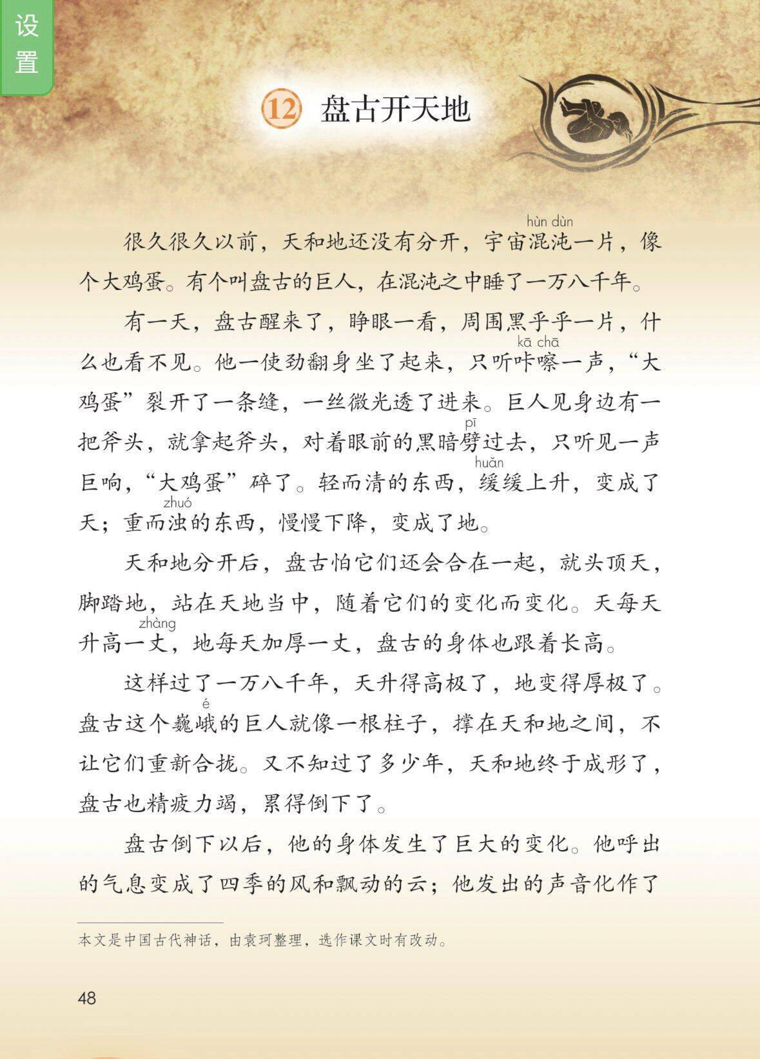

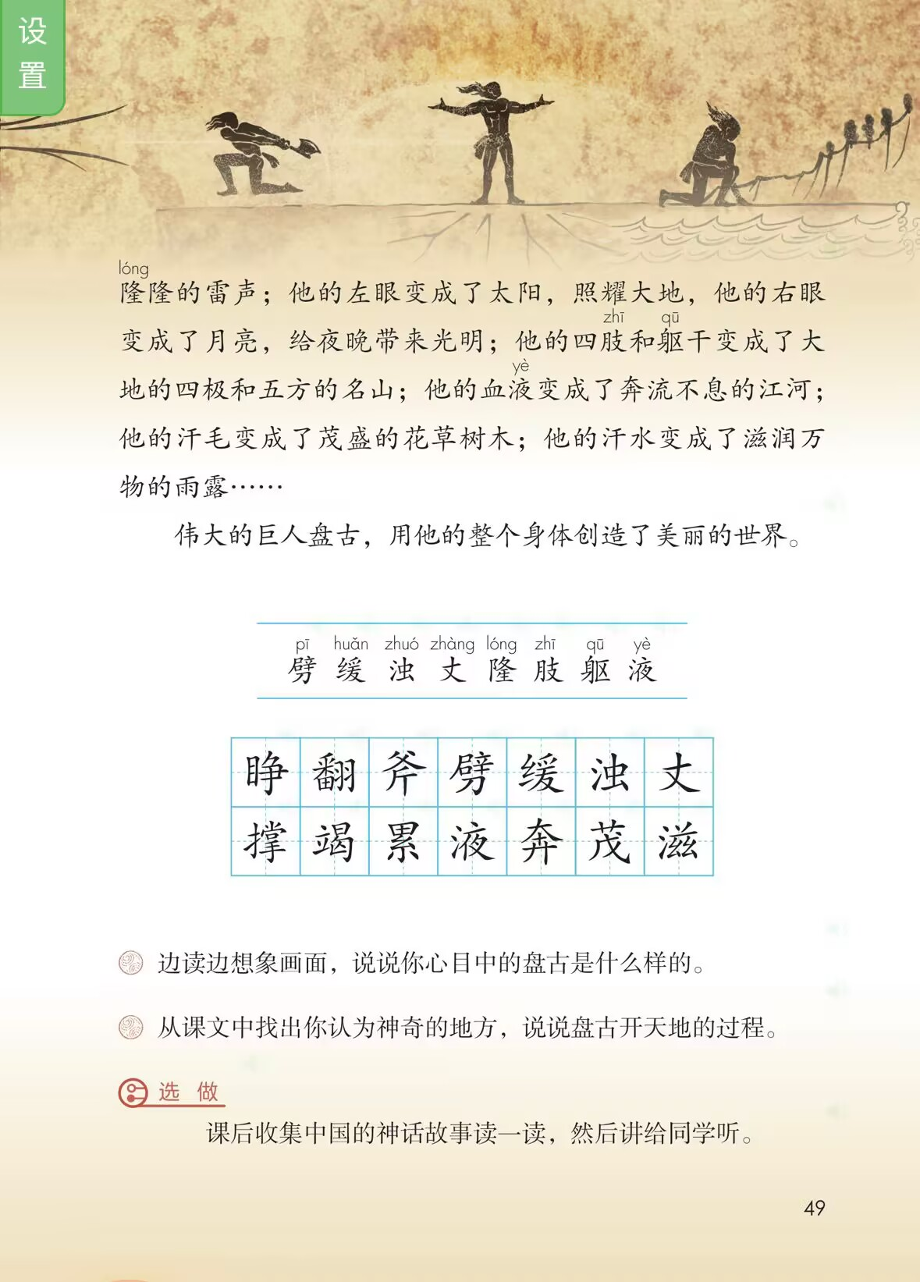

《盘古开天地》第1课时逐字稿
任务情境：“神话传讲人”
1. .上课前我们先来做一个小游戏吧，根据图片猜猜故事名称——
仔细看，第一幅！（ 后羿射日 ） 真了不起，一下子就猜出来了！
第二幅图要来了（ 大禹治水 ）大家真厉害！
最后一幅可有难度了！你知道吗？（精卫填海 ）你们读过的故事可真不少！
难不倒大家，你们发现了吗？这三幅图有什么共同特点吗？预设：它们都是神话故事！
什么是神话？看个视频来了解。（播放神话故事小视频。）
- 大家喜欢读神话故事吗？本单元我们将举行“神话传讲人”讲故事系列活动，听(播放数字人ai)：同学们你们好！最近学校在开展语言与胸怀成长主题活动,邀请大家来当神话故事传讲人。我们要把讲好的神话故事，拍成视频通过校园圈讲给低年级的同学们，你们想成为神话传讲人吗？
- 你们想成为神话传讲人吗？（想）神话可不是一般人能讲的。《快乐读书吧》有这样的文字：（出示快乐图书吧中的插图）。请你读给大家听。你们认为该怎么讲？（预设：不能讲错；要讲出神奇）
4. 揭题
这节课，我们就要一起讲讲这个发生在很久很久以前的神话故事，（指着课题）读课题。读完课题，你有什么疑问？
预设：盘古为什么要开天地？ 你真会思考。
盘古怎么开天地？ 你真会动脑筋。
他成功了吗？ 你真会提问。
小朋友们真能干，有人想知道故事的起因，有人想知道经过，有人想知道结果。
任务一：初读神话，图文对应讲故事
过渡：接下来我们就带着这些问题，走进课文的学习。
- 自读课文：（1）大声朗读课文，读准字音，读通句子，难读的地方多读几遍
（2）边读边想象画面
2.检查生字词情况
要想当好传讲人，首先要会读这些词。借助拼音自己读一读。谁想当小老师，带大家一起读？读得真是字正腔圆，太棒啦！
注意：这个词不好读，刚跟老师读“血液 ”，指生读，一起读。
去掉拼音指生读，全班齐读。
看来字词难不倒你们。
3. 寻找对应段落
要想讲好盘古开天地的故事，需要先把握故事的主要内容，我们可以把故事的起因、经过、结果进行串联。教材为这个故事配了四幅插图，这也是帮助我们把握主要内容的好工具。仔细观察图片，并快速浏览课文，想一想：课文的哪些段落描述了这些画面的内容？这些画面对应了故事的哪一部分？
找:默读，找四幅插图对应的段落。
4.个别发言，师生共同得出结论：第一幅插图对应课文第1自然段，是故事的起因；第二幅画面对应课文第2自然段，第三幅画面对应课文第3、4自然段，是故事的经过，第四幅画面对应课文第5、6自然段，是故事的结果。（板书：起因、经过和结果）
5.我们先来看看故事的结果（出示第五、六段）请大家先自由读一读这两个自然段。读完后，请大家想一想，盘古做了什么？宇宙发生了什么变化？找到关键词，圈出来！现在请你从这两方面说一说，故事的结果是什么？（盘古倒下了，宇宙变成了美丽的世界）（出示板贴：盘古倒下，用身体创造了世界） 你的表达真简洁，你还记得刚才我们用了什么办法说清结局吗？
总结：刚才我们用了读一读、圈一圈、说一说这样的方式梳理了故事的结果，那故事的起因和经过是怎么样的呢？学习单是我们的好帮手。拿出学习单，这里的四个空格分别对应了四幅插图。请大家学着四的样子，用简洁的语言来概括相应段落的内容吧。请你先独立思考，再四人小组交流一下。
第一幅图：盘古沉睡 宇宙混沌
第二幅图：盘古劈开天地 宇宙分开
第三幅图：盘古顶天立地 天地成形
借助插图，对应段落，找寻关键词，理清了故事的起因、经过和结果。
6.借助示意图，把这些内容连起来，就能讲一讲盘古开天地的过程了。谁来？你把起因、经过、结果说清楚（板贴：借助顺序，讲清过程）可这样说，总觉得缺了点什么？谁还想来试试？他用上了时间词，使每部分连接顺畅。（出示课文，加入时间词，板贴：加入时间，连接顺畅）
7.借助这两条，同桌互相说一说
任务二：品味神奇，绘声绘色讲故事
- 过渡：同学们已经讲得非常好了，但是，（出示单元导读页）神话，最大的特点就是神奇，（板书：神奇）感受神话中神奇的想象，作为传讲人，我们还要讲出神话的神奇之处。
2. 接下来，请同学们再次默读课文1、2自然段，划出让你觉得神奇的地方。
①标:找一找，标出你认为神奇的地方;
②说:说一说神奇在哪里。
让我们穿越时空来到那很久很久以前。盘古诞生之初，你感觉神不神奇？
预设1：聚焦“混沌”
最初的宇宙没有天地，一片混沌，好神奇！
教师：在很多创世神话中，混沌就是世界开辟前的状态。什么是混沌？在《中国神话传说》这本书中，是这样说的。请你读。你的脑海中一定有了混沌的画面。我们还可以借助视频看看是否符合。什么是混沌？对，模模糊糊，分不清，没有边界。
预设2：聚焦“大鸡蛋”
这时候的世界就像是一个蛋，正在孕育着生命。我们古人的想象力可真有意思!
预设3：聚焦“一万八千年”
一万八千年说明盘古睡了很久很久。
拓展:我们的神话世界里,古人很喜欢用数字“八”。比如八仙过海，孙悟空一个跟头翻了十万八千里，师徒四人取经要经历九九八十一难。你看，神奇的数字，往往会出现在神奇的神话中，多有意思。你会怎么读？读给大家听。夸张极了，神奇就来了！
预设4：聚焦“一使劲翻身”
盘古的力气可真大！
预设5：聚焦“斧头”“劈过去”
斧头：这把斧头真是个“神物”！
劈过去：要想把这天地分开，想象一下，盘古是怎么劈的？劈换成砍、挥行吗？你从这读出了一个什么样的盘古？力大无穷、拥有神力。来，咱们加上动作来读一读。
预设6：聚焦“轻而清的东西，缓缓上升，变成了天；重而浊的东西，慢慢下降，变成了地。”
a一次劈就让天地分离，神奇！一起看。（通过画面和背景音乐创设天地分离的过程）；
b在大自然的天地间你见过哪些“轻而清”的东西?（云、空气）你又见过什么“重而浊”的东西（石块、土地）？盘古的这一劈，它们就分开了。
c咱们分男女生读，男生说清而轻这句，女生读重而浊这句。
d盘古的这一劈，就把天和地分开了，这就是“神力”！
3. 抓细节讲故事
①刚刚，我们通过抓关键词句和想象画面的方法，既感受到了故事的神奇，又看到了一个力大无穷的盘古。接下来，让我们抓住神奇之处，讲故事吧。（板贴：关注细节，讲出神奇。）
②出示：
练讲：每位成员轮流讲。
讨论：是否抓住神奇之处。
推选：小组推选代表，参加班级展示。
- ③小组合作。
- ④班级展示。
出示评价表，邀请2 - 3个学生进行展示，学生评价。
评价：对照着这里，请你做小评委，你给他几个大拇指？请你送给他。
任务三、理方法，小结神话课堂
这节课我们借助插图，抓住故事的起因、经过、结果来把握文章的主要内容。同时抓住关键词句，边读边想象画面，感受到了神话故事的神奇！下节课，同学们可以继续用这样的读书方法自己阅读后几个自然段，去感受故事的神奇！

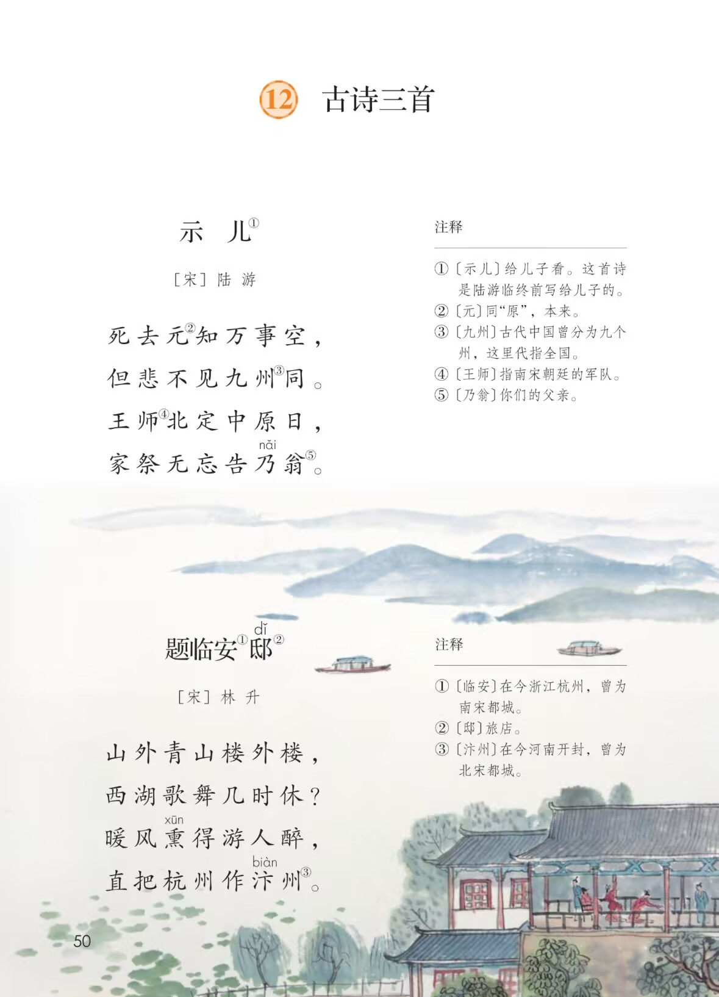
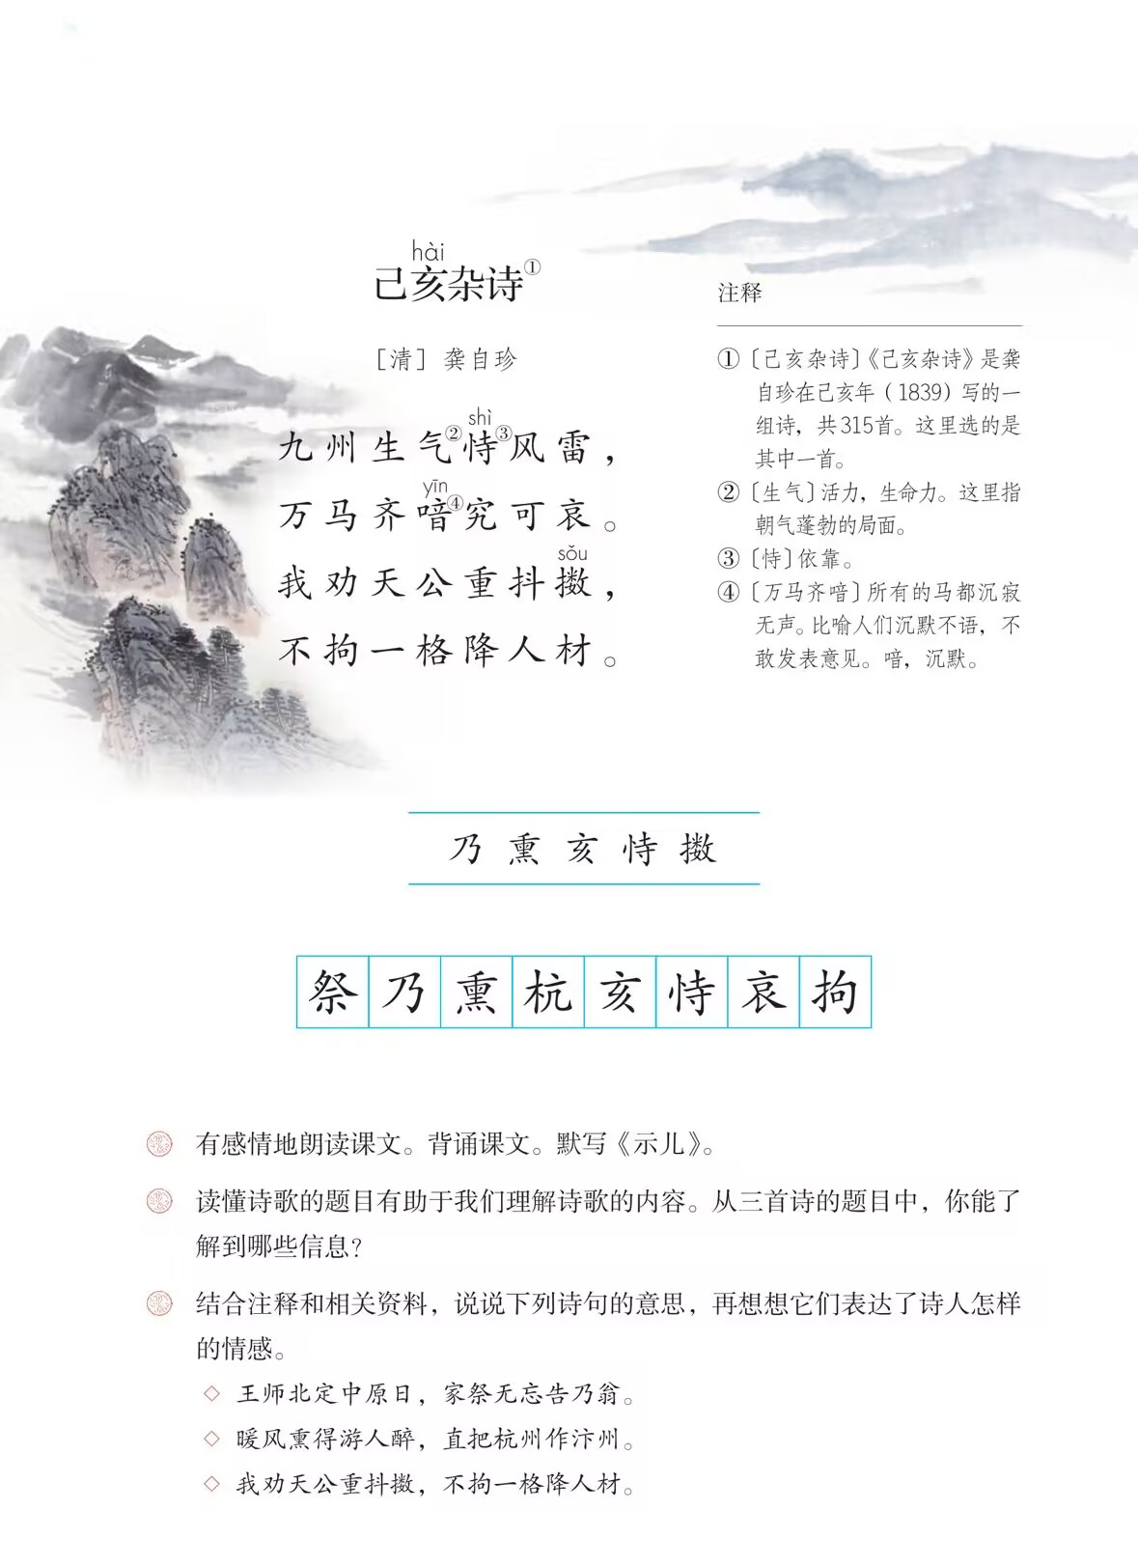

题临安邸
常州市中天实验学校 沈迪
教学目标：
- 正确流利地朗读古诗，能用朗读体现诗人对国家命运的担忧和对统治者的愤怒；
- 运用借助注释、想象画面等多种方法理解诗句的意思，感受诗中蕴含的情感；
- 通过查阅资料、情境想象等方法，发现杭州与汴州两座城市的关联，激发爱国情怀；
教学过程：
- 关联《示儿》，复习导入
- 古人常说：“歌以咏志，诗以言情。”我们昨天学习了诗人陆游在临终前所写的《示儿》，我们一起先来背一背。陆游在临终之际所牵挂的不是个人生死， 也不是子孙后代，而是一个重要的日子。诗人林中最盼望的是哪一天呢？（王师北定中原日）他盼到了吗？他盼望的王师都干什么去了呢？今天这节课，我们从林升的《题临安邸》中寻找答案。
- 借助注释，理解诗题
板书诗题（注意邸的一点别忘记）。指名学生读好诗题，特别注意停顿，题/临安邸。读准停顿与解诗题有关，题是题写的意思（你怎么知道的？咱们之前学过“题西林壁”，两个题都是题写的意思。把前后的知识关联起来，学以致用，这是个好习惯。）临安和邸可以借助注释来理解。每个字的意思我们都明白了，你能说说“题临安邸”这个题目的意思吗？题写在临安一间旅店墙壁上的一首诗。
- 读诗解意，想象悟情
- 理解了题目的意思，咱们就该来读古诗了。文章不厌百回读，古诗就更是如此。哪位同学愿意首先为我们读一读这首诗？（正音、注意停顿，努力做到声断气连）指名个别学生读好后，请学生齐读；
- 刚才我们借助注释理解了诗题的意思，大家不妨回忆一下，还有哪些理解古诗意思的方法呢？（借助注释、借助插图、联系上下文、想象画面、查阅资料……）
- 接下来就请大家综合运用这些方法去自由地理解古诗的意思，一边理解一边思考临安是一座怎样的城市？
- 交流讨论：
- 前两句诗：你看到了一座怎样的临安城？（山清水秀、高楼林立一片歌舞升平的景象）这是他看到的？咱们还可以再大胆些，或许还能听到——还能闻到——还能尝到——多种感官的加入，让这座临安城仿佛就出现在我们眼前。这真是一座——（繁华的、热闹的）城市。想看看临安城吗？（出示图片）这就是繁华、热闹的临安城。他还有一个名字，就是杭州（板书）。如果你就生活在这座临安城里，你是什么样的感受？（欢乐、幸福、陶醉）是啊，这样的城市谁不喜欢、谁能不醉呢？（板书：醉）这两句诗的意思，现在你能来说说了吗？
- 质疑：理解得真准确。正如他所说的，正如咱们想象的那样，临安城青山连绵、高楼林立，歌舞升平，繁华热闹。这样美好的景象，你舍得离开吗？你舍得让这样快乐的生活停下来吗？可是，诗人林升却在问，这样的景象何时停止，真是太奇怪了，好煞风景啊。这是为什么呢？不着急，咱们先在这里打个问号，或许随着学习的深入，答案会慢慢浮出水面。
- 后两句诗：咱们接着看后两句，刚刚咱们都陶醉在了临安城中，林升的笔下谁醉了？（游人）陶醉到了什么程度了呢？（联系下文咱们知道，他们简直把杭州城都当做了汴州城了。）理解到了这儿，你能用自己的话说说这两句诗的意思了吗？学到这儿，我觉得林升写得更奇怪了，你发现没有？这儿明明是杭州，怎么会当成汴州呢？（板书：汴州）汴州又是一座怎样的城市呢？谁愿意说说你的了解？（出示资料，背景图为清明上河图）还记得那幅名扬中外的画吗？北宋画家张择端把北宋都城汴州的繁华付之笔端，就绘成了这幅《清明上河图》。结合图片，结合文字，我们不难发现，汴州城也是一座繁华的、发达的、极其热闹的城市，和杭州一样。难怪呢，那些游人会——
- 汴州与杭州的渊源可不仅于此，看看注释，你有什么发现？他们都是都城，不过一个是北宋都城，一个是南宋都城。宋朝为何未有南北之分，两座都城？这就不得不提到北宋灭亡的屈辱历史了。（出示资料）看着这段资料，同学们的表情都变得严肃认真起来。是的，北宋亡了，汴州城的繁华已成为了历史。那那些统治者们，他们去哪儿了呢？（猜一猜）他们逃了，逃到了江南，逃到了临安。临安临安，临时安居之处。他们想的不是积蓄力量再打回去，二是纵情享乐，纸醉金迷。
- 你看（出示两幅地图），曾经繁华的都城汴州，现在却成了金国的土地，山河破碎，国土沦丧。了解那段历史，再来看这座城市，你还觉得幸福快乐吗？你还要沉醉其间，不愿离开吗？不，纸醉金迷、贪图享受的梦已经碎了，现在的我们都无比清醒。（板书：醒）现在再来看后两句，你的心情又是如何？（读）看来这两句我们需要重新学习了。游人还是普通的游客吗？（不，是贪图安逸的统治者，是南逃的权贵）（板书：权贵）暖风还是暖洋洋的春风吗？（是奢靡之风、享乐之风）我们对于古诗的理解，跟刚才完全不一样了。再来看这个“醉”字，还是美好悠闲地陶醉吗？（不，是烂醉如泥、纸醉金迷、醉生梦死）带着这样全新的理解，让我们再来读这两句诗。
- 权贵们逃了，汴州城的百姓逃得了吗？当这些权贵们在临安歌舞升平、喝好酒吃美食的时候，在侵略者的铁蹄之下，汴州城的百姓们过着怎样的日子呢？（发挥想象说一说）曾经，汴州城里的生活不是这样的，如今几十年过去了，陆游写到“遗民泪尽胡尘里，南望王师又一年。”老百姓们生活在金人的铁蹄之下，眼泪都流干了，他们向南盼望，盼望着王师早日北伐，收复失地。他们盼呐盼呐，盼了一年又一年，王师北伐了吗？他们都干什么去了？（读：暖风熏得游人醉——）陆游在临终之际还在盼着这一天，他说——（王师北定中原日）他盼到了吗？王师干什么去了呢？（读：暖风熏得游人醉——）当一个国家的统治者们都沉醉在安逸与享乐之中，这样的国家还有希望吗？面对这一切，无辜的百姓也好，爱国的诗人也好，他们只能流下两行热泪。
- 现在当我们回看林升“西湖歌舞几时休”的疑问，你明白这问号背后的情感了吗？（愤怒、责问、无奈、悲哀）
- 复杂的情绪的背后，却藏着同一种期待与感情。无论是愤怒、责问，还是担忧、无奈，无论是陆游临终前仍然挂念的“北定中原”，还是汴州百姓一年又一年的“南望王师”，都是源于内心深处对国家的——爱！（板书：爱国之情）
- 读懂了诗中的爱国情，咱们才算真正读懂了《题临安邸》。现在，带着我们对自己祖国满腔的热爱，跨越近千年，我们再来读读这首诗。通过你们的朗读，我感受到了你们的蓬勃活力和拳拳爱国情。有的人醉了，贪图享乐；有的人醒着，负重前行。你们将来愿做哪种人？
- 吾辈自强，少年担当。现在不妨一试，如果现在我们回到了当时那个年代，你愿意做些什么，说些什么？选择一种情境，想一想，写一写。
情境一：面对终日寻欢作乐、醉生梦死的南公权贵们，你想说什么呢?
情境二：面对在金统治地区里苦苦挣扎、度日如年的百姓，你想说些什么呢?
情境三：面对像陆游这样壮志难酬、忧国忧民的诗人，你又想说些什么呢?
板书设计：
题临安邸
醉 杭州 权贵
醒 汴州 百姓
爱国

